FILMSKI KURIKULUM/ DOKUMENTARNI I IGRANI HIT – MALA SEOSKA PRIREDBA I TKO PJEVA ZLO NE MISLI
Ponedjeljak, 29. 04., 19 h, Kulturno-informativni centar KIC (Preradovićeva 5)

Ovog mjeseca Filmski kurikulum posvećujemo dvama filmovima koje mnogi smatraju najpopularnijim dokumentarnim i igranim filmom hrvatske kinematografije. U ponedjeljak, 29. travnja u 19 h u Kulturno-informativnom centru KIC prikazat ćemo kratkometražni dokumentarac čiji je naslov zaslužan za izraz kojim se i danas opisuje lokalna manifestacija loše kvalitete Mala seoska priredba (Krsto Papić, 1972) i dugometražni igrani film kojeg svi znaju barem po naslovu Tko pjeva zlo ne misli (Krešo Golik, 1970). Oba filma povezuje još jedna odlika – duhovito upozoravanje na prisutnost kiča u našoj kulturi. U Maloj seoskoj priredbi radi se o nesklapnom seoskom preuzimanju obrazaca zapadne kulture (rock i pop glazba, izbori za miss), a u Tko pjeva zlo ne misli o kiču koji se uvukao u pore gradskog života, ali i u samu strukturu filma.
Uoči projekcije uvodnu riječ održat će dr. sc. Tomislav Šakić, nastavnik povijesti hrvatskog filma na Akademiji dramske umjetnosti. Kustos programa je Juraj Kukoč, viši filmski arhivist iz Hrvatske kinoteke. Ulaz na projekciju je besplatan.

Filmski kurikulum program je klasika hrvatske kinematografije namijenjen studentima povijesti hrvatskog filma na zagrebačkim fakultetima i svim građanima zainteresiranim za upoznavanje s hrvatskom filmskom baštinom. Program je nastao u suradnji Hrvatske kinoteke – odjela Hrvatskog državnog arhiva, Kulturno-informativnog centra, Hrvatskog audiovizualnog centra (projekt Filmska pismenost) i nastavnika povijesti hrvatskog filma na Akademiji dramske umjetnosti, Filozofskom fakultetu i Hrvatskim studijima.

Filmovi:
MALA SEOSKA PRIREDBA (dokumentarni, 1972, boja, 18 min)
režija: Krsto Papić
scenarij: Krsto Papić
fotografija: Ivica Rajković
Prikazuje se priredba u međimurskom selu Orehovica. U njoj razni lokalni amaterski izvođači pjevaju tada popularne zabavne melodije, izvodi se folklorni ples, pričaju vicevi, a sve završava izborom miss sela za 1971. godinu.

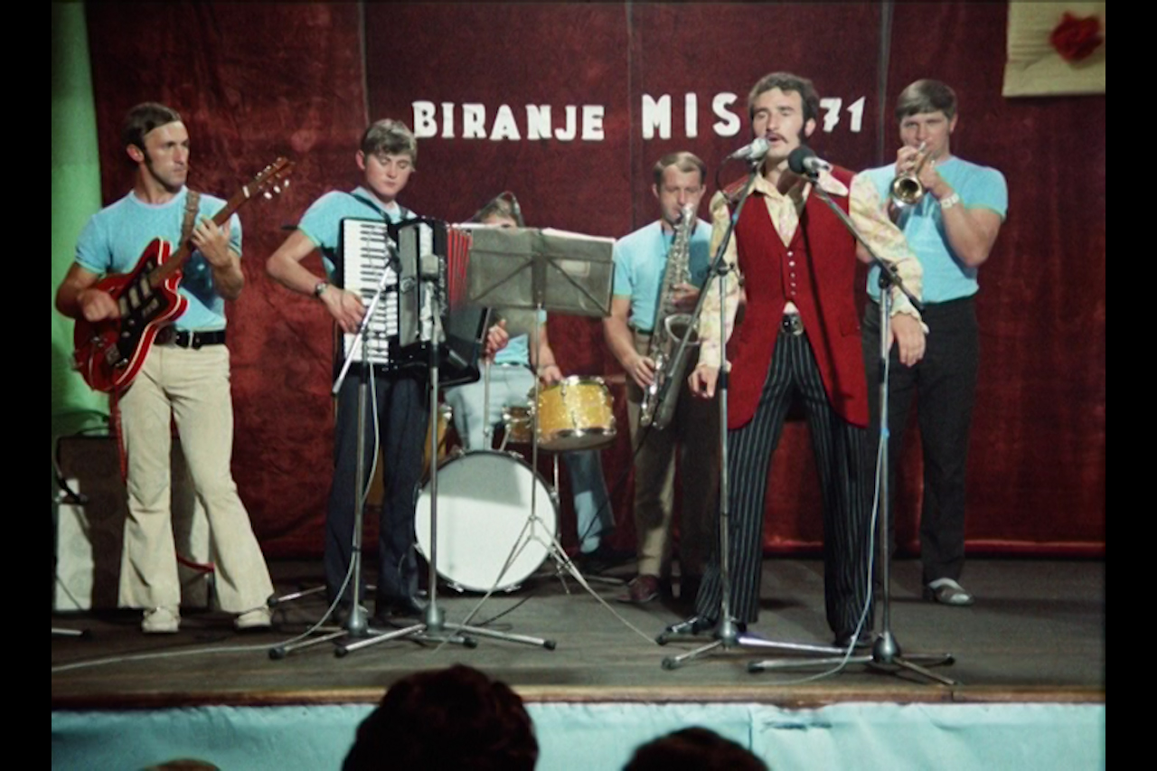

TKO PJEVA ZLO NE MISLI (igrani, 1970, boja, 94 min)
režija: Krešo Golik
scenarij: Krešo Golik
fotografija: Ivica Rajković
uloge: Franjo Majetić, Mirjana Bohanec, Relja Bašić, Mia Oremović, Tomislav Žganec, Vida Jerman, Rikard Brzeska
U Zagrebu polovicom 1930-ih živi obitelj Šafranek - Franjo, Ana i njihov sin Perica. Na izletu u Samoboru sprijatelje se s gospodinom Fulirom. On druženje s obitelji Šafranek iskoristi da bi se udvarao Ani, iskorištavajući njeno nezadovoljstvo brakom. Franjo, nesvjestan te činjenice, odluči spojiti Fulira s Aninom sestrom Minom…



